KATA PENGANTAR

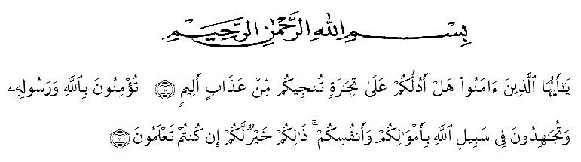
Artinya: Hai orang-orang yang beriman sukakah kamu, aku tunjukkan suatu perniagaan yang dapat menyelamatkan kamu dari azab yang pedih ?(10). (yaitu) kamu beriman kepada allah dan rasulnya dan berjihad di jalan allah dengan harta dan jiwamu. Itulah yang lebih baik bagimu, jika kamu mengetahui (11).

Assalamu’alaikum Warahmatullahi Wabarakatuh.
Segala puji bagi Allah yang telah memberikan kenikmatan yang tak terhingga, serta atas izin-Nya sehingga penulis dapat menyelesaikan skripsi ini dengan judul “Meningkatkan Hasil Belajar Siswa Pada Tema 2 Selalu Berhemat Energi Melalui Model Problem Based Learning Berbantuan Media Audio Visual di Kelas IV SD IT Darussalam Deli Tua”. Tidak lupa juga peneliti hanturkan shalawat serta salam kepada junjungan alam Nabi Besar Muhammad SAW yang telah membimbing kita dengan cinta dan kasih-Nya. Peneliti menyadari bahwa dalam penulisan skripsi ini tidak lepas dari Doa serta Motivasi berbagai pihak. Oleh karena itu pada kesempatan ini peneliti menyampaikan banyak terima kasih kepada :
- Bapak Dr. Hardi Mulyono K. Surbakti, SE, M.AP selaku Rektor Universitas Muslim Nusantara Al- Washliyah beserta Wakil Rektor.
- Bapak Dr. Samsul Bahri, M.Si selaku dekan Fakultas Keguruan dan Ilmu Pendidikan Universitas Muslim Nusantara Al-Washliyah.
- Bapak Sujarwo, M.Pd selaku Ketua Program Studi Pendidikan Guru Sekolah Dasar dan selaku dosen pembimbing skripsi saya. Terima kasih, penulis sampaikan kepada bapak karena telah meluangkan waktu dan tenaga dalam memberikan bimbingan dan arahan dengan kelapangan hati serta selalu ada untuk mendengarkan, memberikan motivasi dan memberikan nasihat baik yang sangat berpengaruh kepada peneliti untuk kehidupan ini.
- Ibu Beta Rapita Silalahi M,Pd selaku dosen penguji 1 saya yang telah memberikan arahan dan bimbingan kepada penulis.
- Bapak Ahmad Landong, M.Pd selaku dosen penguji 2 saya yang telah memberikan bimbingan serta saran yang memotivasi penulis dalam pengerjaan skripsi ini.
- Bapak dan Ibu dosen serta seluruh staff administrasi di Fakultas Keguruan dan Ilmu Pendidikan Universitas Muslim Nusantara Al- Washliyah.
- Kepada Ayah (Alm) Terima kasih, sudah mendidik penulis untuk menjadi perempuan yang kuat dan mandiri. Kepada Ibu dan Abang tercinta. Terima kasih sudah berjuang dan senantiasa mendo’akan, menasehati, serta memberikan segala macam bentuk kebutuham moral maupun material yang telah diberikan kepada saya yang tidak ternilai harganya.
- Teman baik, Dinda Sulistia, Billah Wulandari, Tini Nainggolan dan Aswan Simanjuntak. Terima kasih sudah membuat penulis merasa bahagia.
- Kepada pemilik Npm. 182350193 Terima kasih telah memberikan support, doa dan selalu mendampingi penulis selama ini kemudian memberikan semangat yang tidak terhingga serta memotivasi penulis saat merasa sedih dan bahagia sehingga dapat menyelesaikan skripsi ini sampai selesai.
- Kepada penulis, Lola Widia Sari Nasution. Terima kasih, sudah bertahan dan memilih tidak berhenti.
- Keluarga besar SD IT Darussalam, khususnya kepada Kepala Sekolah, wali kelas IV dan siswa-siswi kelas IV, yang telah membantu penulis untuk melaksanakan penelitian demi kelancaran skripsi ini.
Penulis menyadari bahwa skripsi ini masih jauh dari kesempurnaan, oleh karena itu kritik dan saran yang sifatnya membangun, sehingga skripsi ini dapat bermanfaat bagi penulis dan pembacanya sebagai ilmu pengetahuan, Aamiin.

Medan, Juni 2023
Penulis
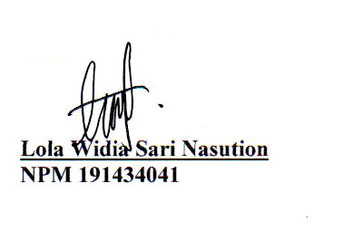

Lola Widia Sari Nasution
NPM 191434041

